Подробный отчет

Смирнова Е.А.

(пока недописан)

31.01 – прошел созвон, по итогам которого я получила первые требования по макету

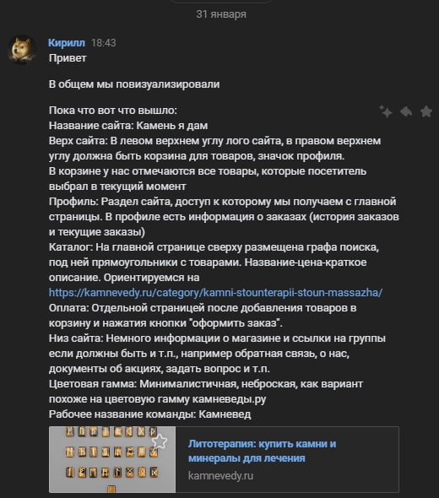

Требования очень размытые, не конкретизированные.  
Работу я начала с анализа конкурентов: вайлдберриз, озон, ламода. Смотрела, какие у них есть разделы, как они связаны, что нам необходимо, а что можно опустить.

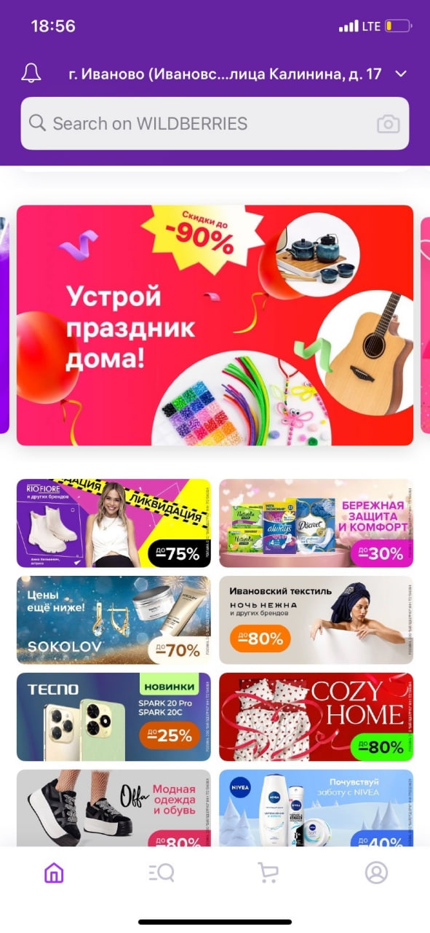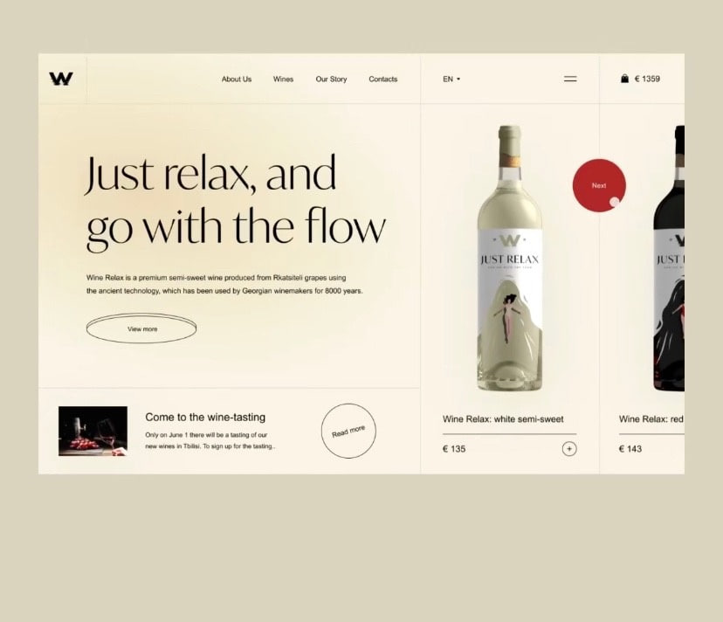

После этого я создала доску на Pinterest – сервис с огромным количеством фотографий, на котором часто люди ищут вдохновение. Тогда я сохраняла туда все, что могло мне помочь – это было не совсем правильное решение. Нужно было отсеять лишнее и подобрать фотографии в одной стилистике, которые максимально полно описывали будущую стилистику сайта – создать качественный мудборд. Однако получилось вот так:  
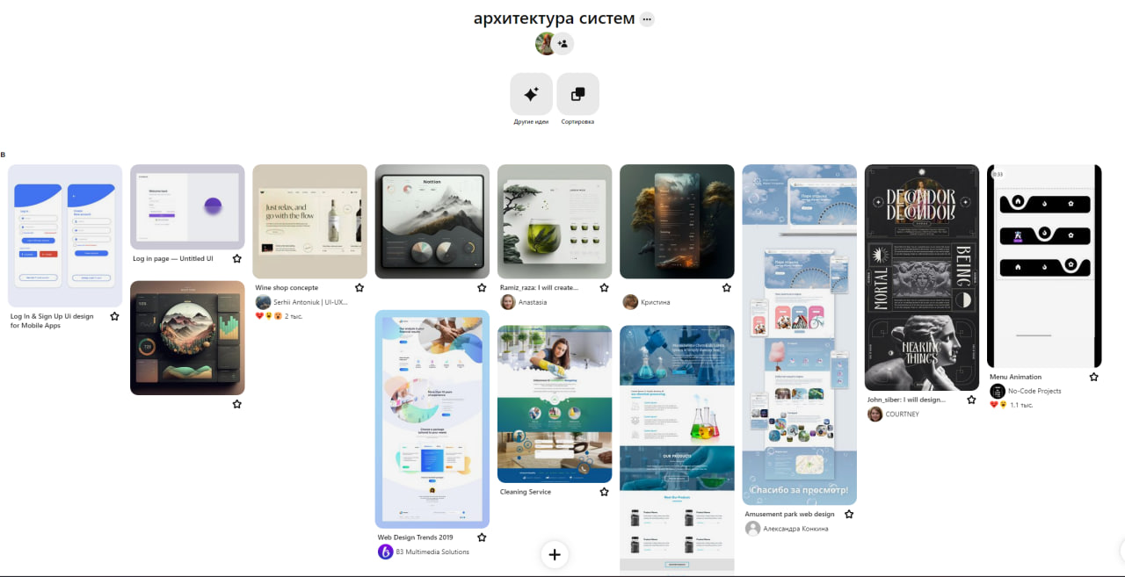

5.02.24 – решали вопрос о разрешении сайта. Исходя из статистики, самый популярный формат – 1920*1080 (full hd). Мы выбрали его. От адаптации под мобильную версию и другие устройства было решено отказаться из-за ограниченности по времени

08.02.24 – я начала создание вайрфреймов (wireframe - каркас). Создала 12-колончатую сетку – является стандартом из-за своей гибкости: делится на огромное количество чисел, что позволяет размещать элементы и классическим образом, и необычным, сохраняя порядок.

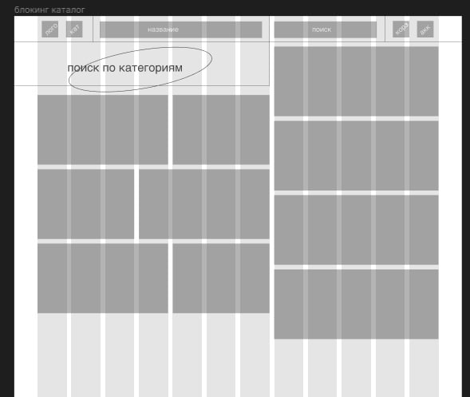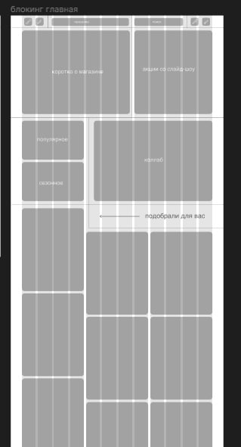

15.02.24 – 25.02.2024 – создание и доработка первой версии макета. Было сделано: главная, меню категорий, пример категории и корзина, карточка товара, профиль. Стандартная структура: хедер + контентная часть + футер (для обеспечения лояльности от пользователя – проще искать, лучше пользовательский опыт)

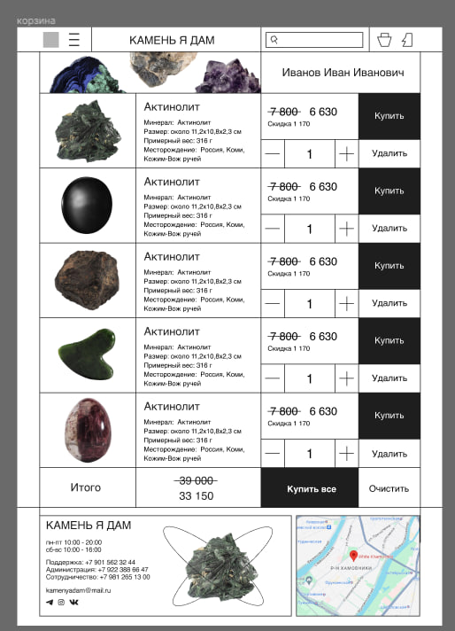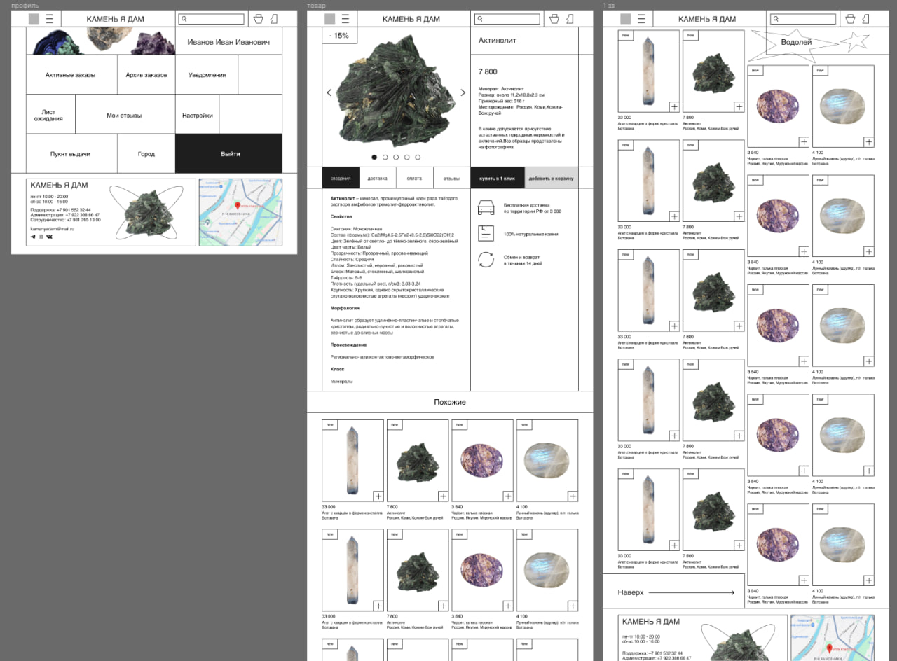

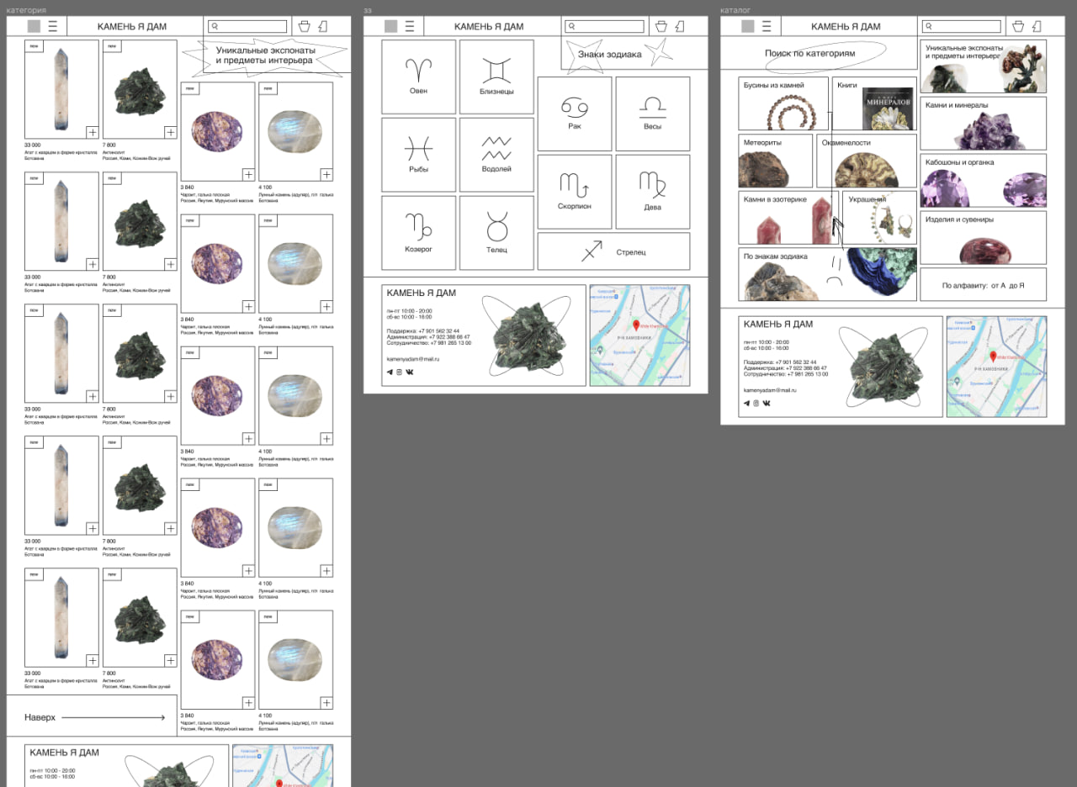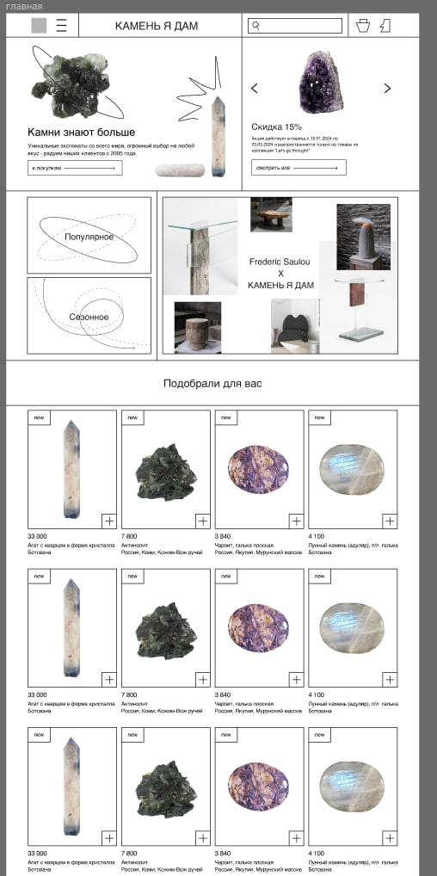

Получился минималистичный интерфейс, дизайн которого удовлетворил каждого из нашей команды. Однако делаем мы продукт не для себя, а для людей. Поэтому…  
  
25.02.2024 – 08.03.2024 – я проводила опрос среди людей из совершенно разных возрастных групп (от 16 до 45). Отдельно я опрашивала людей, которые работают UX/UI дизайнерами, а также тех, кто проходил курсы (у меня есть доступ к закрытым комьюнити благодаря онлайн-школе, в которой я параллельно обучаюсь на моушн-дизайнера)  
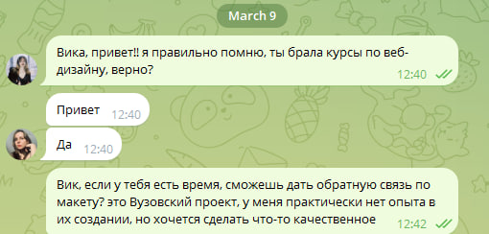

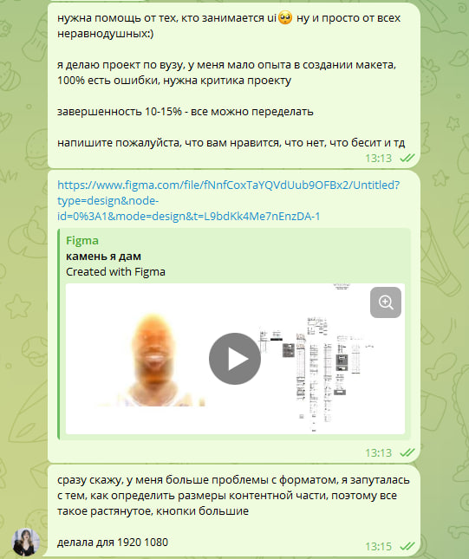

Отдельно я опрашивала разработчиков (это были люди из команды 1, а также бывшие бакалавры из группы 42) – мне было важно узнать, что их раздражает в работе с дизайнерами, на что они обращают внимание, а на что нет; немаловажна и конкретика: я могу нарисовать кнопку двумя способами и для меня не будет никакой разницы, как я это реализовываю, а разработчику на 1 вариант понадобится 10 строчек кода, а на второй 50.

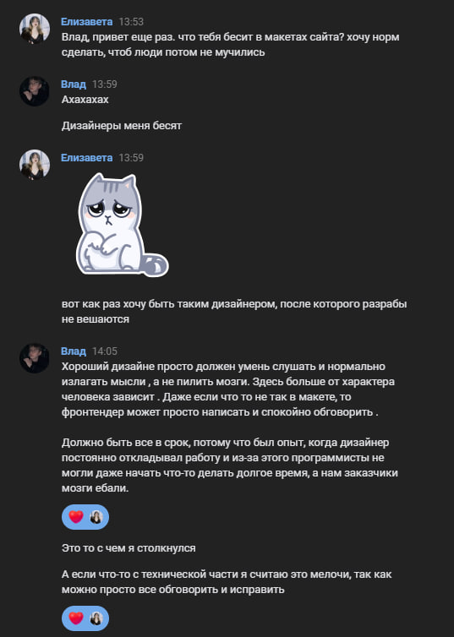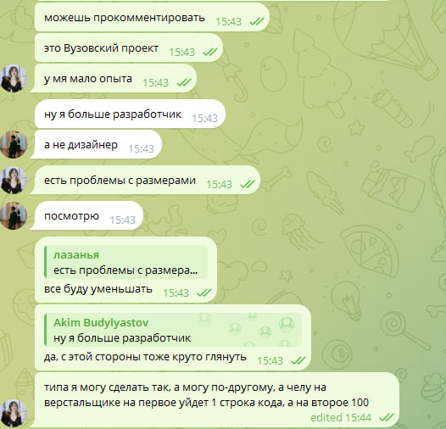

Удивительно, но по итогам опроса разработчиков все пришли примерно к одному и тому же – понимание, выдерживание сроков.

09.03.2024 – прошел часовой созвон с Сергеем Кочиевым из команды 1, мы обменялись опытом: Сережа делает более классические интерфейсы, я же наоброт пытаюсь придумать что-нибудь «эдакое» -- отсюда и неровная лента, и огромный шрифт

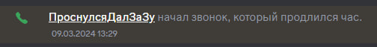  
  
10.03.2024 – я проанализировала огромное количество сообщений и систематизировала информацию в таблицу под названием «Критика макета». Тк ответы часто повторялись в таблицу вошла примерно половина от общего числа людей.  
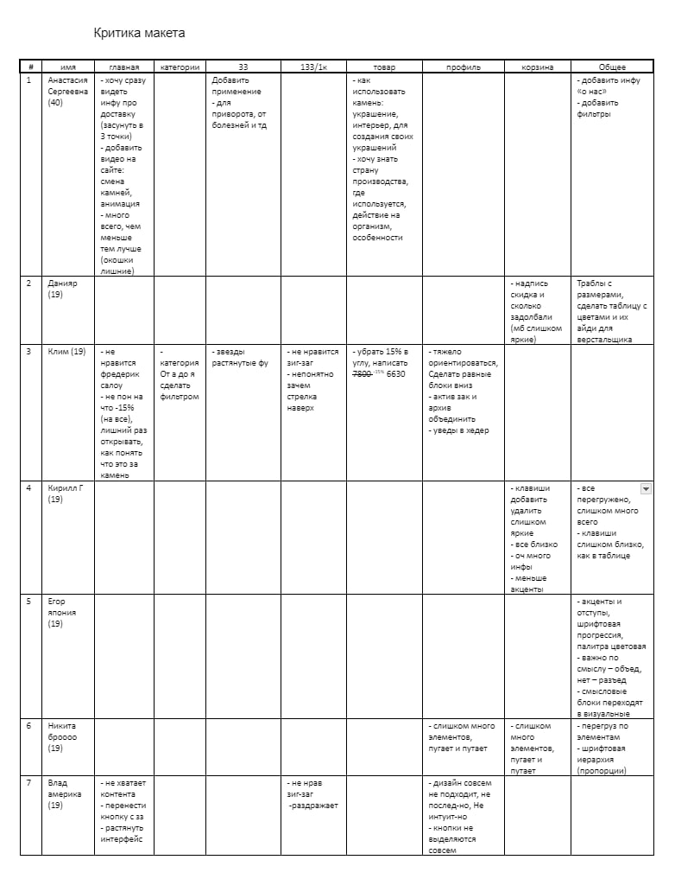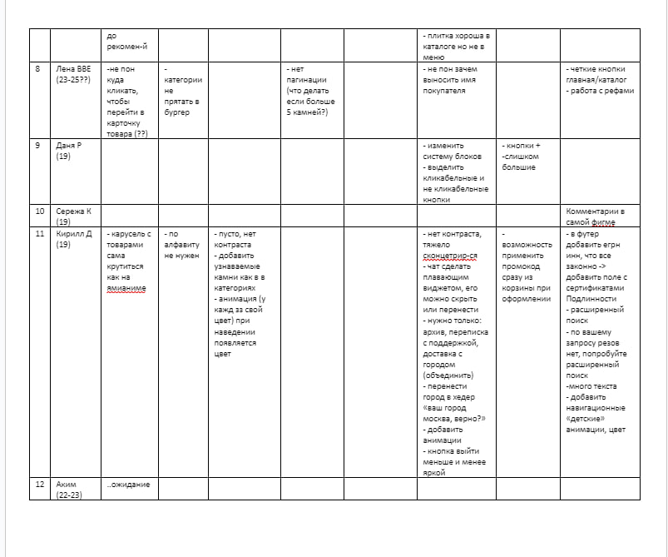  
Таблица доступна по ссылке: <https://docs.google.com/document/d/12VWFEz1BASJv5BKvC6Taj1sMLB4cnxp7r6hYHnpmu9g/edit?usp=sharing>

По итогам опроса было выявлено много недочетов:

* непроработанный профиль
* проблемы с размерами (все слишком большое)
* отступы не отрегулированы, нет интуитивно понятных границ: где заканчивается одна смысловая часть? Где начинается другая?
* Некоторые дизайн-решения были признаны неудобными для пользователя (например, товары в ленте идут не по одной прямой, а со сдвигом вниз по середине)
* Цветовых акцентов тоже либо очень много, аж в глазах рябит, либо очень мало
* И тд

Я посмотрела на эту таблицу и поняла – работа будет основательной и долгой, поэтому начала с самого начала. К этому времени (06.03.2024) мы окончательно решили проблему распределения ролей в нашей команде. За мной (можно сказать официально) закрепилась роль дизайнера.

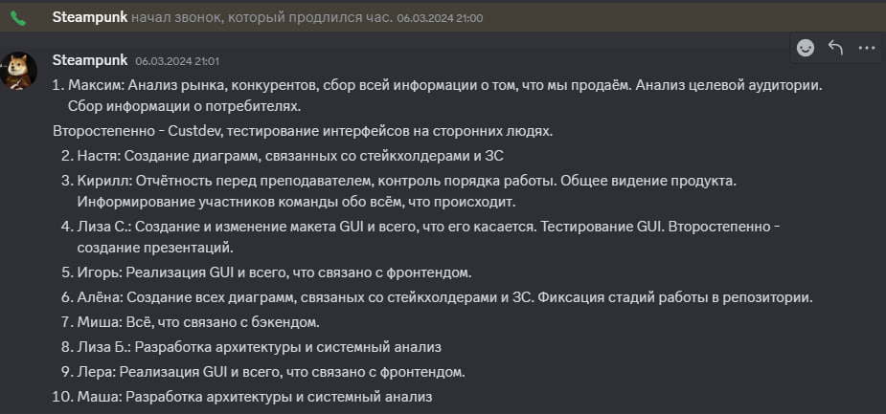

12.03.2024 – я провела **анализ целевой аудитории**. Получила следующие результаты:

* Средний возраст -- 35-55 лет: нью эйдж (общее название для всех мистических течений) достиг своего пика в 70-80е года – время миллениалов, отсюда рост популярности астрологии и духовных практик среди успешных и популярных людей, которые потом несут в массы свои идеи
* Доход -- высокий, средний (от 60к): редкие экспонаты могут позволить себе только обеспеченные люди, но количество таких покупок не стабильно и очень зависимо от кризисов, поэтому также нужно продавать камни, которые будут доступны среднему классу
* Место проживания: крупные города, обычно Москва, Санкт-Петербург, Екатеринбург
* Интересы: Увлекается эзотерикой, духовными практиками, саморазвитием; Интересуется минералогией, коллекционирует различные камни и минералы; Ценит красоту и эстетику природных материалов; Ищет камни для украшений, интерьера дома, медитаций; Следит за новинками и трендами; Стремится к гармонии, балансу энергий, самопознанию

14.03.2024 – я создаю новую доску на Pinterest, с которой долго работаю, добавляя и отсеивая фотографии, вылепливая портрет будущего сайта.

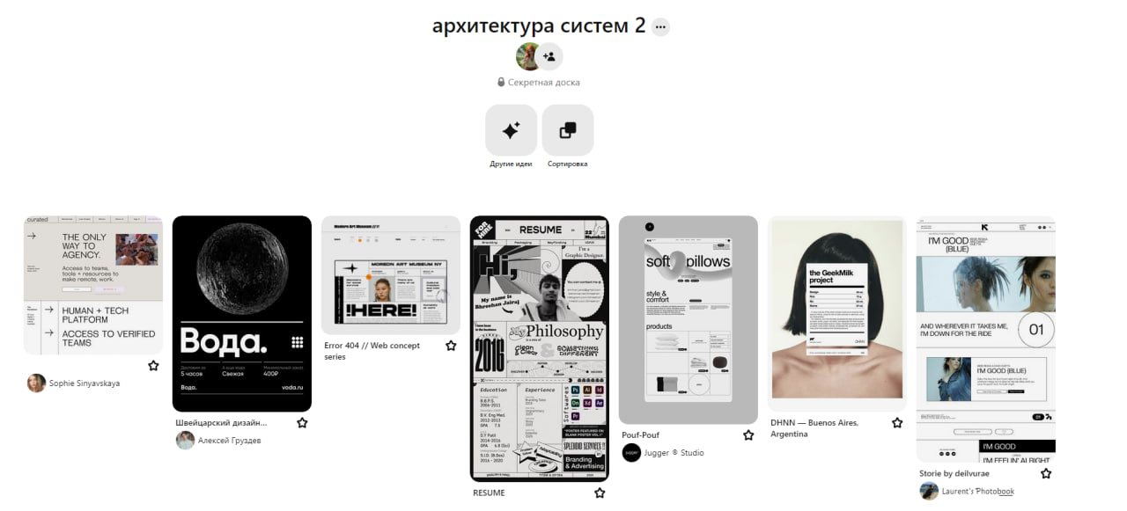

Я выбрала стиль под названием Брутализм, тк он отвечает нашим изначальным требованиям, а также запросам ЦА.

Брутализм отличается своим минимализмом – он содержит в себе только самое нужное и самое важное. Все выстроено четко (по сетке), имеет явные границы и очертания – люди 35-55 лет не самые уверенные пользователи интернета, важно, чтобы интерфейс был им понятен.

Также наш покупатель следит за трендами и модными течениями – Брутализм и здесь подходит как нельзя кстати. Это не просто минималистичный и чистый дизайн: он также содержит яркие, грубые, можно сказать «брутальные» элементы. Это придает свежести и новизны, что потенциально может заинтересовать творческого человека, интересующегося трендами.

15.03.2024 -- 30.04.2024 – создание нового макета.

Практически все страницы содержат представляют из себя одну ту же структуру: хедер + контентная часть + футер. Шрифт выбрала Helvetica – мастодонт среди в мире дизайна. Он не имеет засечек (лучше читаемость), универсален (не акцентный шрифт – смысл будет лишь таким, каким его заложил автор). Гельветика раньше использовалась на MacOS, а шрифт Roboto (системный на Android) основан на ней.   
  
Поэтому, чтобы повысить лояльность выберем Helvetica – пользователь ее уже давно знает.

Цветовая гамма строгая, понятная, и минималистичная: черный #000000 и белый #FFFFFF

**Главная:**

--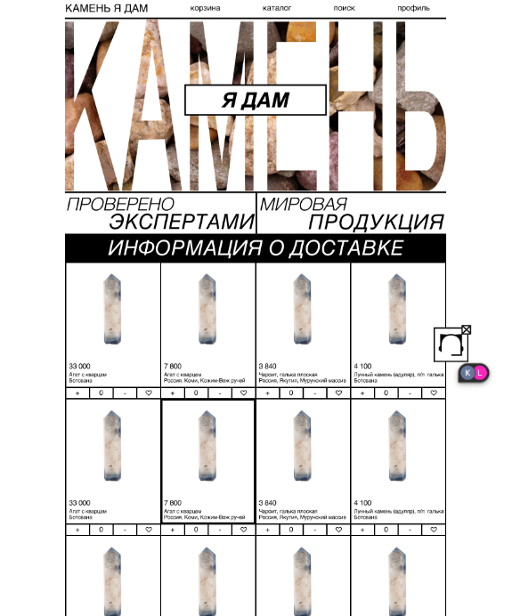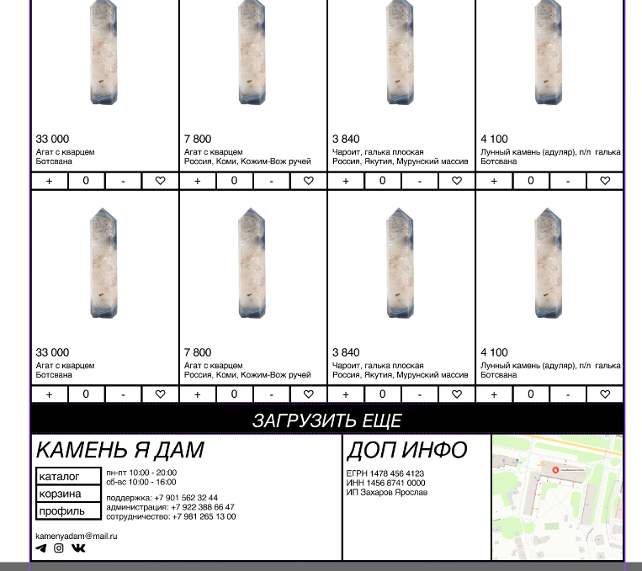

- на первой странице сразу после хедера пока что красуется огромная надпись камень, но вскоре она сменится анимацией, которую я также параллельно разрабатываю для сайта

- также нас встречают надписи «проверено экспертами», «мировая продукция», «информация о доставке» — все это находится в самом верху, тк по результатам опроса пользователю было важно узнать об этих моментах сразу же

Нажав на них, мы перемещаемся в информационные разделы о компании

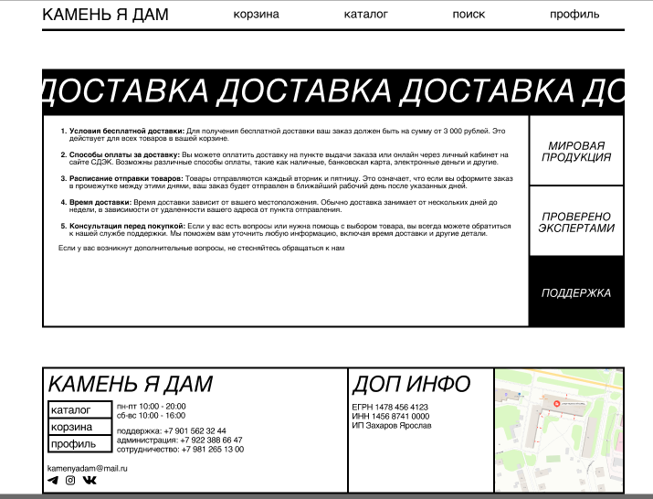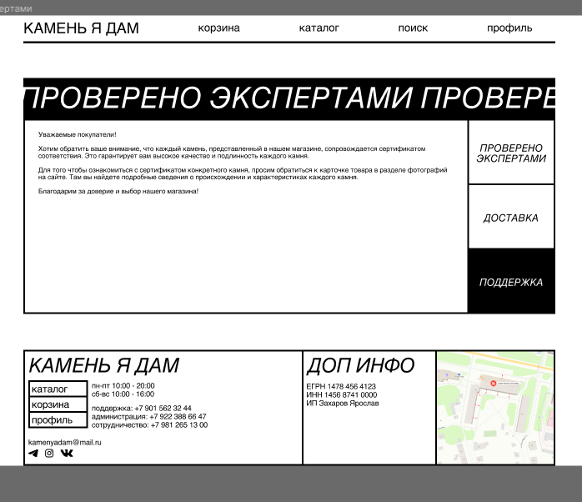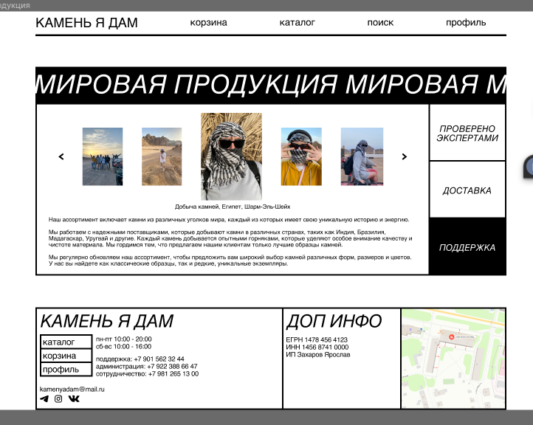

Здесь пользователь узнает все, что ему необходимо. А если останутся вопросы он сможет написать в поддержку, не уходя с главной, просто нажав на значок оператора

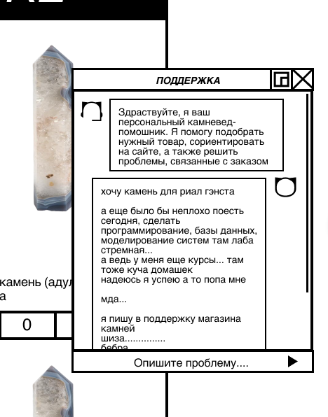

Лента товаров при первом открытии (если это и зарегистрированный пользователь, и нет) состоит из самых популярных товаров

В футере находятся ссылки на каталог, корзину и профиль, также там указаны контакты для связи, социальные сети и юридическая информация – все это повышает лояльность к сайту, пользователь видит, что компания реально существует

Профиль:

В профиле нас встречают «активные заказы», «архив заказов», а также «общее», состоящее из «поддержки» и «мои промокоды». Все это я решила оставить на основе анализа профилей самых популярных маркетплейсов, а также личного пользовательского опыта и опыта моих друзей и знакомых. Эти блоки большинство признало самими важными и чуть ли не единственными действительно нужными

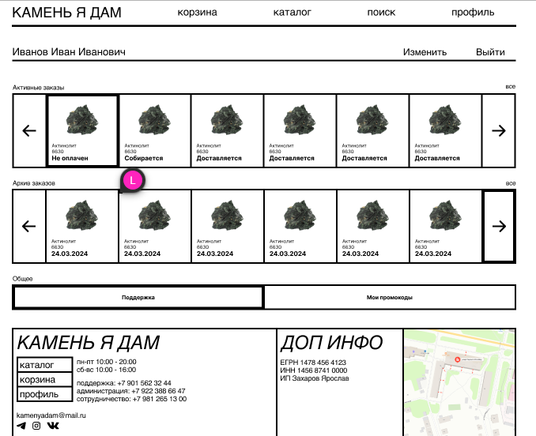

Профиль можно редактировать если нажать «изменить» и тогда он будет выглядеть так:

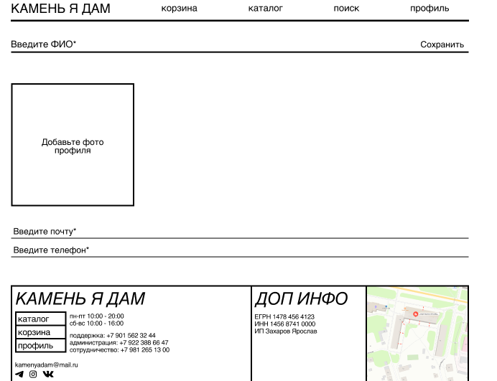

Фотографию профиля добавлять необязательно в отличии от других полей. При попытке сменить телефон, придется ввести код на сайте, а при смене почты – перейти по ссылке в письме

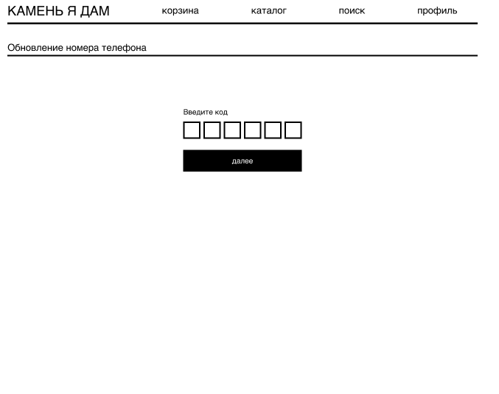

Раскрытие активных и неактивных заказов:

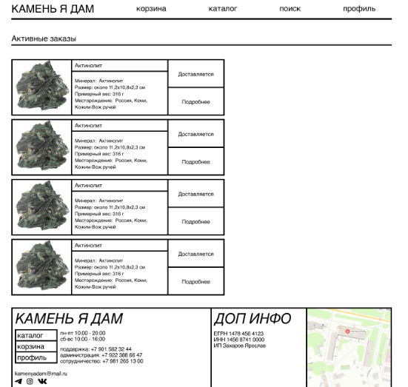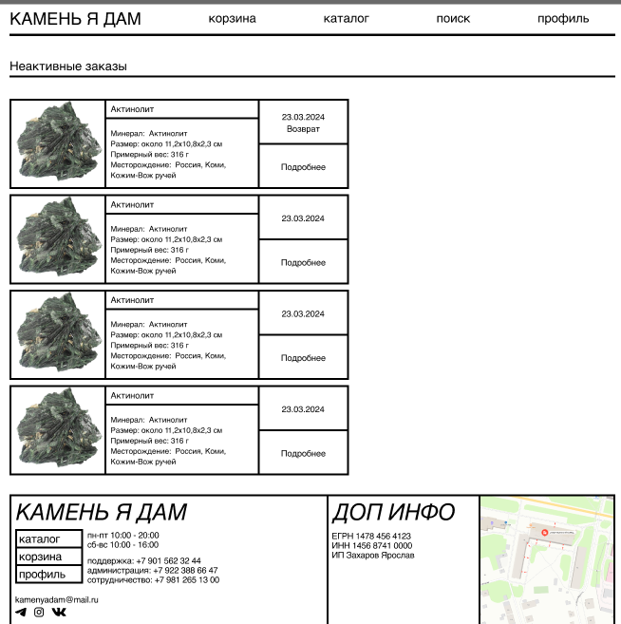

Раскрытие карточки товара активного (последний статус выписывается справа от названия камня в карточке) и неактивного заказа:

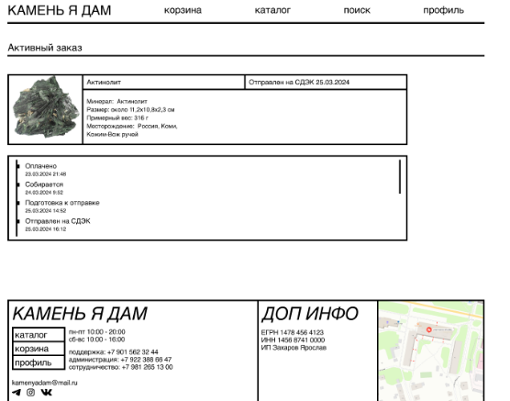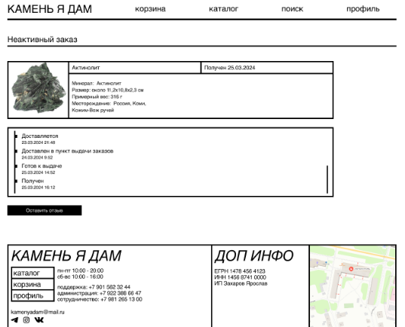

После того, как заказ стал неактивным, пользователь сможет оставить отзыв.

Раскрытие «мои промокоды» и «поддержка»:

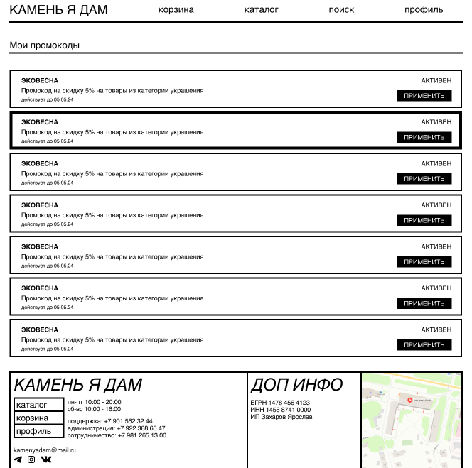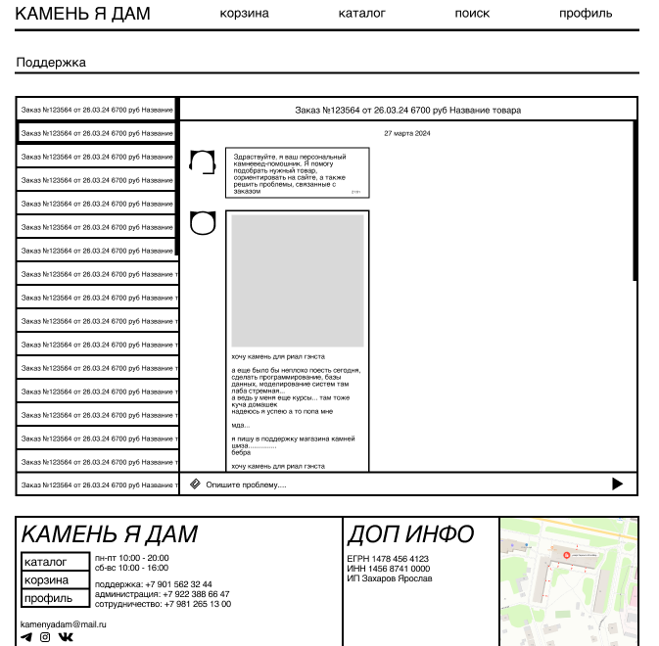

Если появляется новое сообщение в поддержке или приходит новый промокод, то рядом со значком профиля появляется черная точка, точно также как и рядом с полем, где произошло изменение

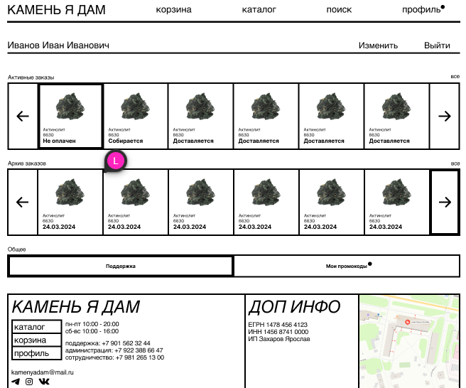

Но перед тем как творить чудеса в профиле или оплачивать покупки необходимо авторизироваться или зарегистрироваться.

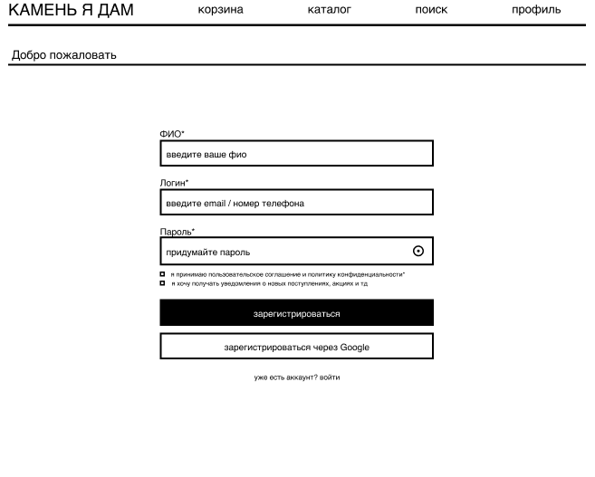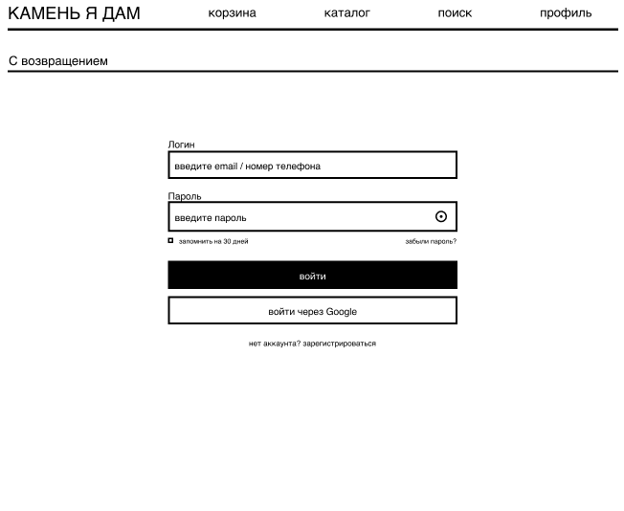

Пароль можно сбросить и создать новый:

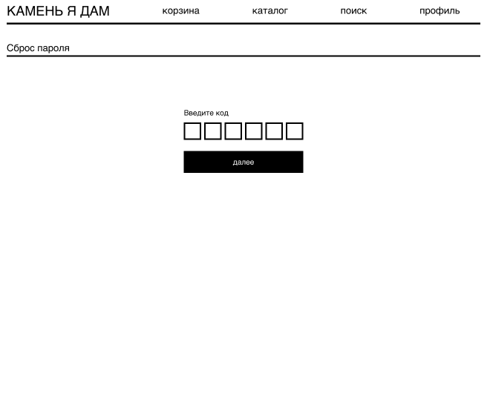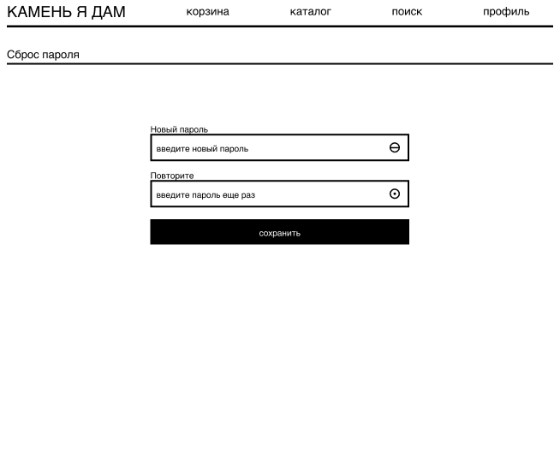

Также существует вариант ошибки неправильный логин или пароль:

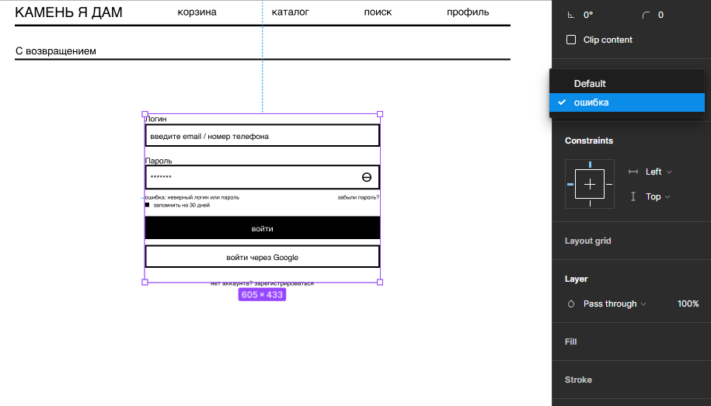

С помощью технологии компонентов в фигме можно сделать варианты визуализации того или иного элемента при различных обстоятельствах

**Карточка товара:**

Карточка товара преобразилась и стала более компактной, теперь пользователь сам выбирает, что ему читать, а что нет – все структурировано.

Пользователь может добавить товар в корзину, а может сразу купить в один клик: если у пользователя уже выбран адрес доставки, тогда откроется окно платежной системы, если нет, то корзина, в которой как раз нужно будет ввести недостающие данные

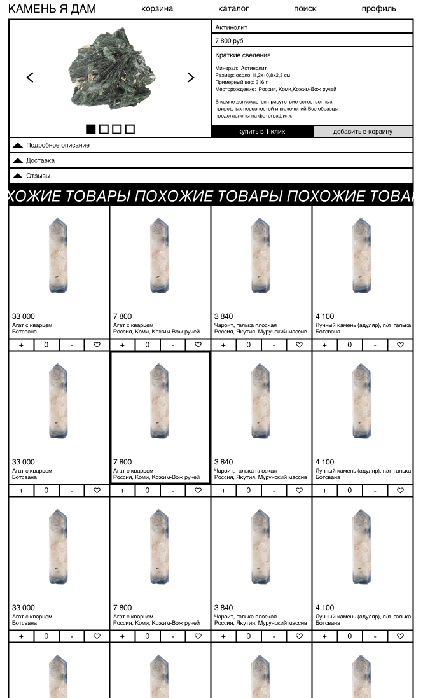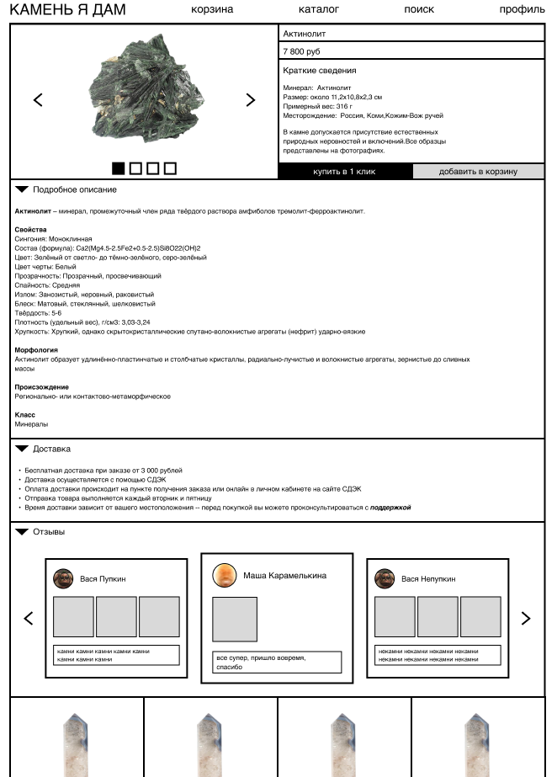

Также отзывов может быть больше 3, тогда это будет выглядеть как на фото выше, а может и меньше, а может и совсем не быть, тогда это будет вот так:

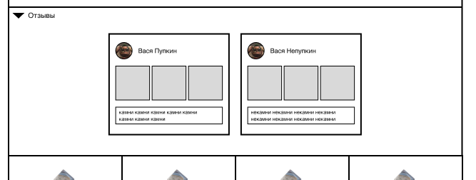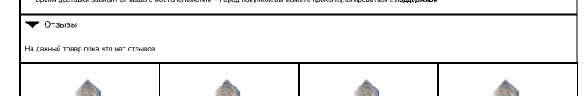

Выше я писала, что после того, как товар стал неактивным, можно оставить отзыв. Помимо кнопки в самом товаре, изменения происходят и в карточке товара.

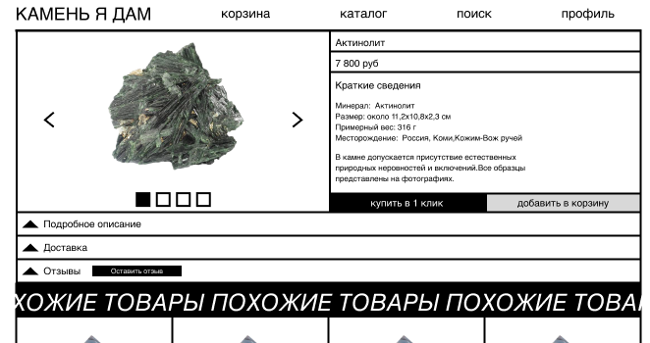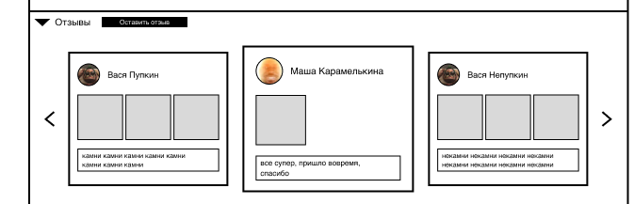

Добавление комментария выглядит следующим образом:

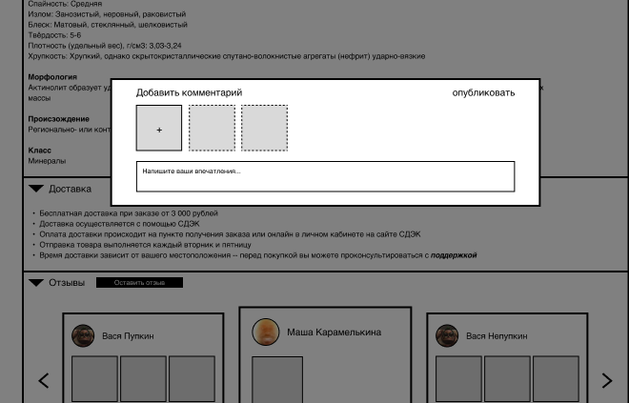

**Выпадающие меню главной:**  
Для быстрой навигации можно навести курсор на каталог, поиск и профиль – появятся выпадающие меню

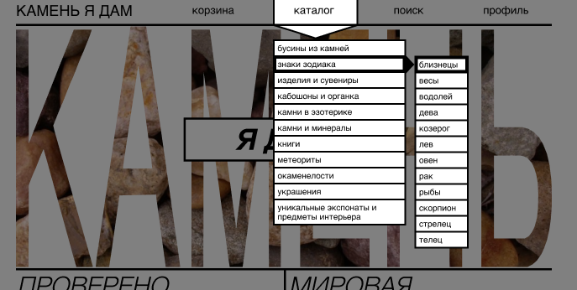

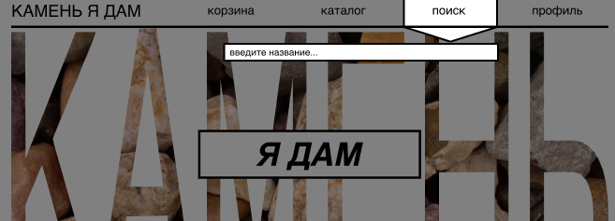

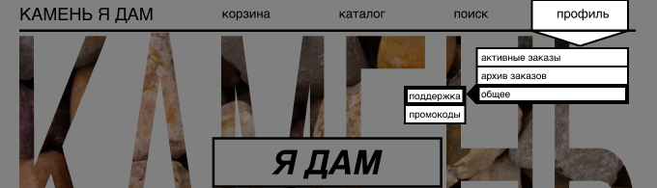

Корзина:  
В корзине можно купить как все товары, так и какой-то один. Также можно применить промокод, поменять место доставки или добавить новый

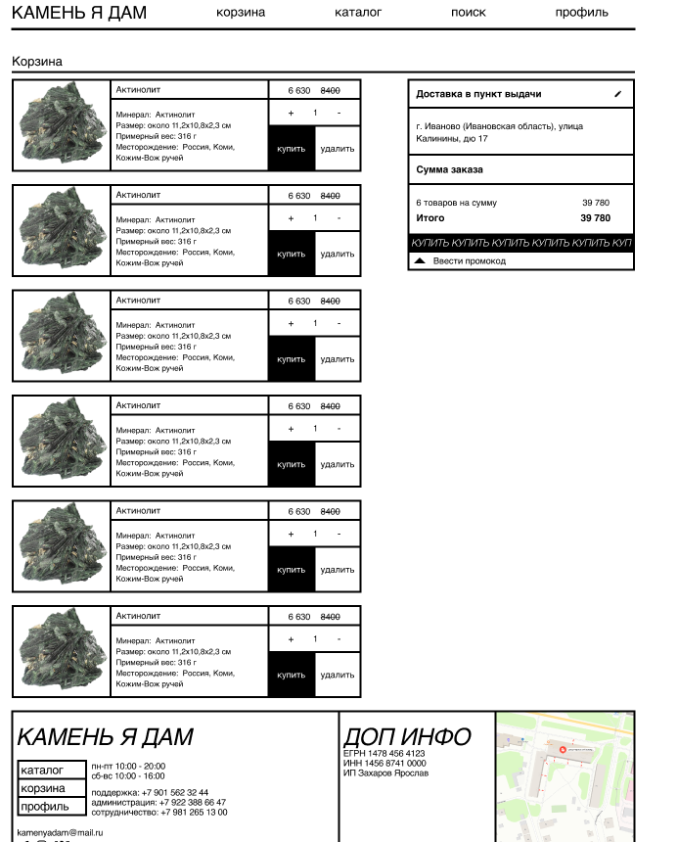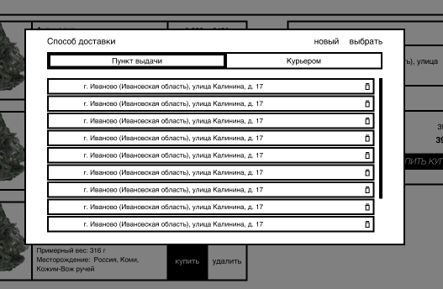

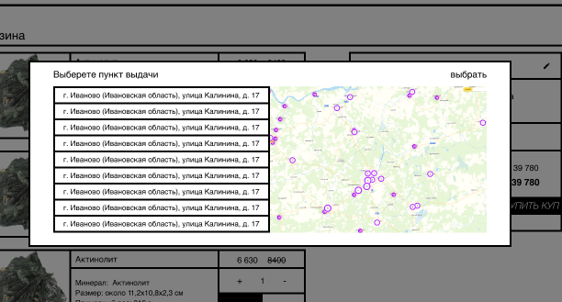

**Категория товара:**

В категорию товара можно попасть с помощью выпадающего меню хедера. Выглядит любая категория следующим образом:

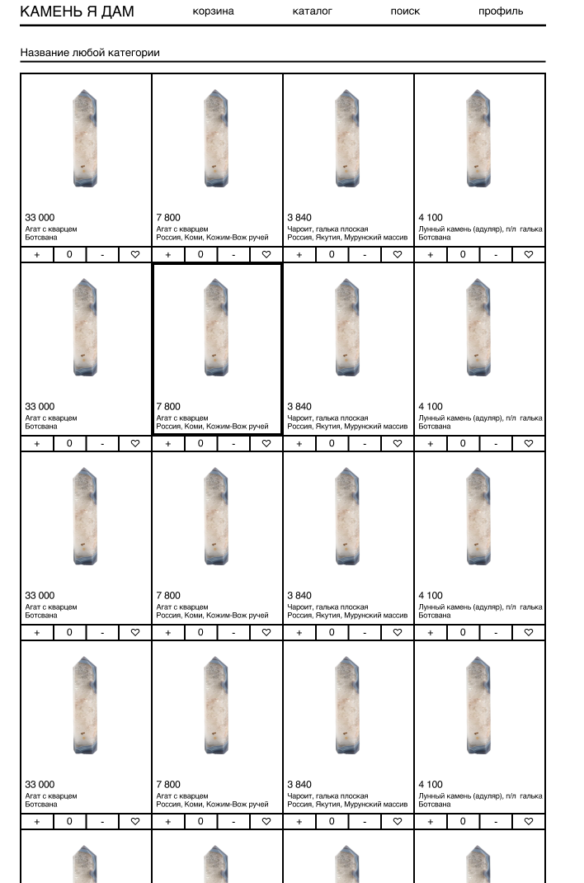

Окно при оплате:

После того, как пользователь нажал «купить», перед платежным окном, открывается данная страница, которая благодарит пользователя за покупку. Это повысит чувство контроля над ситуацией и улучшит пользовательский опыт.

